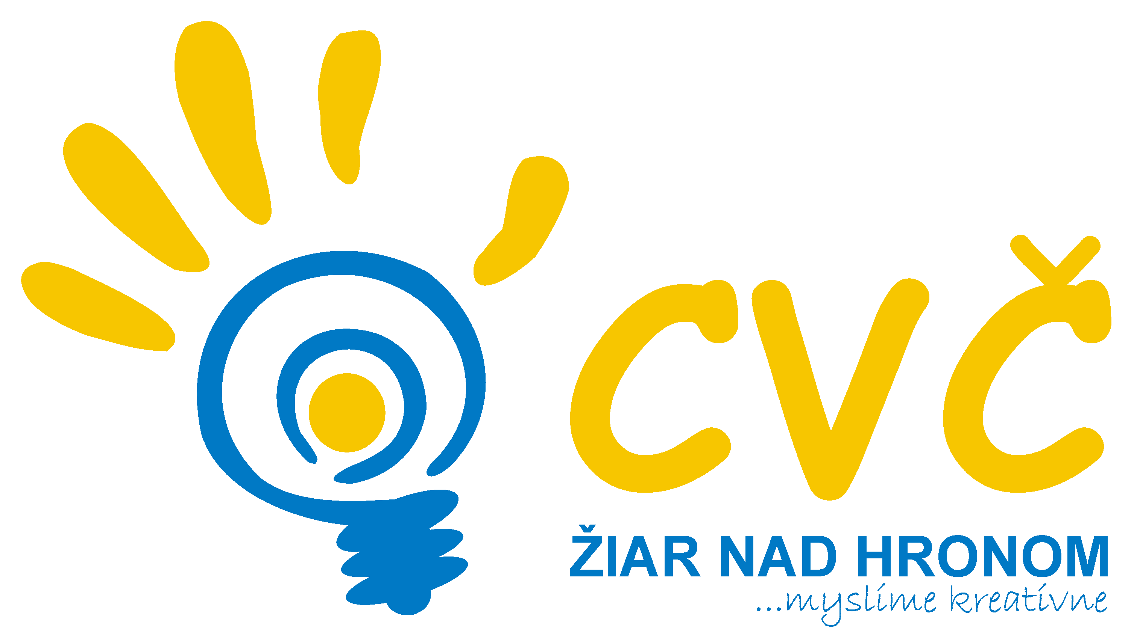
Centrum voľného času Žiar nad Hronom
Ul. M. R. Štefánika č.17, 965 01 Žiar nad Hronom

riaditeľstvo ZŠ Žiar nad Hronom

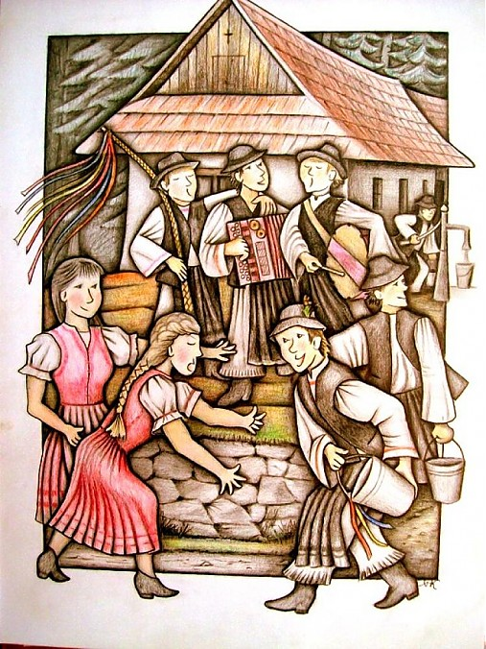
Vaša značka Naša značka Vybavuje / linka Žiar nad Hronom
PaedDr. Gáfriková P. / 673 33 48 13.03.2015

Centrum voľného času v Žiari nad Hronom organizuje:
Veľkonočnú olympiádu.

Termín konania: 30.03.2015 v čase od: 9.30 – 12.00 hod.

Miesto konania: Námestie Matice slovenskej

Súťažné disciplíny: Chlapci:
Beh s korbáčom, streľba z vodnej pištole, kompletná šibačka na čas

Dievčatá:
Najrýchlejší únik, šibačkový výkrik, viazanie stužiek na korbáč.

Najlepšie oblečený šibač a dievčina:
porota vyhodnotí naj oblečeného chlapca a dievča.
Najkrajšia veľkonočná kraslica:
Porota vyberie najkrajšiu veľkonočnú kraslicu, ktorú si deti prinesú

Žiaci budú rozdelení do kategórií : 1. Chlapci 1. a 2.ročník
2. Chlapci 3. a 4.ročník
3. Dievčatá 1. a 2.ročník
4. Dievčatá 3. a 4.ročník

Účastníci: Žiaci I. stupňa ZŠ v meste Žiar nad Hronom.
( z každej triedy max. po traja súťažiaci žiaci a tri žiačky)
Prezentácia: od 9:30 do 10:00)

Podmienky účasti : Súťažiaci musia byť slušne oblečení!
(ako na šibačku)
V termíne do 27.03.2015 je potrebné nahlásiť ročník a počet žiakov mailom na pedagogikacvczh@]mail.com .

Akcia sa uskutoční len v prípade priaznivého počasia!!

S pozdravom

Mgr. Helena Gáfriková v. r.
riaditeľka CVČ

